**クローン病　初診時/診断時　肛門病変　チェックシート**

**肛門病変の既往**（疑いを含む）（診断時期　　　年　　　月）

痔瘻(　), 肛門周囲膿瘍(　), 皮垂(　), 裂肛(　), 直腸（肛門）膣瘻(　), 肛門潰瘍(　)

直腸瘻(　), 直腸（肛門）狭窄(　), 直腸肛門管癌(　), 括約筋機能不全(　), そのほか（　　　　　　　）

排便回数　　　回/日　性状：普通(　),　泥状(　),　水様便(　),　そのほか（　　　　　　　　　　　　）

**自覚症状**　なし(　),　あり(　)

・症状出現時期　いつから　（　　　　年　　月　　日（頃））

・症状の詳細　　発熱(　), 肛門部痛(　), 腫脹(　), 局所熱感(　), 圧痛(　), 排膿(　), 出血(　),

粘液排出(　) , 膣からのガスあるいは便の排出(　), 便失禁(　), 腹痛(　) , 運動困難(　)

　　　　排便困難(　)（腹痛(　),腹圧必要(　),時間を要する(　),緩下剤使用(　),その他( )）

そのほか　（記載：　　　　　　　　　　　　　　　　　　　　　　　　　　　　　　　　）

**肛門部診察所見**（　　　　年　　月　　日）

視触診：（自由記載）

所見

皮垂(　), 皮膚変形(　), 瘢痕(　), 発赤(　), 腫脹(　), 熱感(　), 圧痛(　), 波動(　), 排膿(　), 硬結(　)

瘻孔（2次口の数　　　カ所、うち分泌があるもの　　　カ所）、狭窄(　)

クローン病による原発性病変＊（＊解説の表２を参照　Hughesらによる分類のprimary lesion）

cavitating ulcer(　), anal fissure(　), aggressive ulceration(　), ulcerated edematous pile(　)

上記病変　なし(　), 不明(　)

**外科・肛門科での診察/紹介**：　診察/紹介歴あり(　),　今回診察/紹介(　),　診察/紹介歴なし(　), 不明（　）

**肛門病変診断**

　痔瘻(　), 肛門周囲膿瘍(　), 皮垂(　), 裂肛(　), 直腸（肛門）膣瘻(　), 肛門潰瘍(　)

直腸瘻(　), 直腸（肛門）狭窄(　), 直腸肛門管癌(　), 括約筋機能不全(　)

**クローン病との関連** あり(　), なし(　), 不明(　)

**症状と日常生活への影響**（　　　　年　　月　　日記載）

自覚症状　　（該当する項目をチェック, 記載）

* NRS (Numerical Rating Scale) (0~10)

痛みなし　　　　　　　　　 0

これ以上耐えられない痛み　 10

発熱(　), 全身倦怠感（　）

肛門部痛(　) （NRS：　　　　）

排便時肛門部痛(　)（NRS：　　　　）、

膣部痛(　)（NRS：　　　　）

性交時痛(　)（NRS：　　　）不明(　)

圧痛(　), 排膿(　), 性状（記載　　　 　　 　　）、量（記載　　　 　 　　　）

出血(　),（程度　記載 (例紙に付着など） )

膣から排膿(　), 性状（記載　 　　　 　　　）、量（記載　　 　 　　）、膣からのガス(　)

尿道からの排膿(　), 気尿(　), 糞尿(　)

そのほか（記載：　　　　　　　　　　　　　　　　　　　　　　　　　　　　　　　　　　　　　　　）

日常生活への影響 （支障がある項目、該当する項目をチェック）

　就労就学(　), 家事(　), 運動(　), 入浴(　)

　座位(　), 立位(　), 歩行(　)

便漏れ(　), 排便困難(　)

外出(　), 旅行(　), パッド使用(　), 性生活(　)

　消炎鎮痛剤常用(　)

　そのほか（記載　　　　　　　　　　　　　　　　　　　　　　　　　　　　　　　　　　　　　　　　　）

**各種検査所見**

内視鏡検査（　　年　月 日　所見： 　　　　）

造影検査　（ 年 月 日　所見： 　　　　）

ＣＴ　　　（ 年 月 日　所見： ）

ＭＲＩ　　（ 年 月 日　所見： ）

ＥＵＡ　　（ 年　月　日　所見： ）

生検　　　（ 年 月 日　所見： ）

細胞診　　（ 年 月 日　所見： ）

**治療法**（肛門病変に対し施行した治療を記載）（局所外科治療を含む）

1. （　　年　月　日開始、施行）(内容を記載：　　　　　　　　　　　　　　　　　　　　　　　　)
2. （　　年　月　日開始、施行）(内容を記載：　　　　　　　　　　　　　　　　　　　　　　　　)
3. （　　年　月　日開始、施行）(内容を記載：　　　　　　　　　　　　　　　　　　　　　　　　)
4. （　　年　月　日開始、施行）(内容を記載：　　　　　　　　　　　　　　　　　　　　　　　　)

**各肛門病変の詳細**

**肛門周囲膿瘍、痔瘻**（＊解説参照）（　　　　年　　月　　日記載）

**痔瘻１次口の病変**

クローン病による原発性病変＊：あり(　), なし(　), 不明(　)

　（＊解説の表２を参照　Hughesらによる分類のprimary lesion）

cavitating ulcer(　), anal fissure(　), aggressive ulceration(　), ulcerated edematous pile(　)

上記以外（記載　　　　　　　　　 　　 　　　　　　　　　　　　　　　　　　　　　）

**痔瘻のタイプ**（AGAによる分類（解説の表3を参照））： simple (　), complex (　)

膿瘍、あるいは、痔瘻の拡がり：皮下(　), 低位筋間(　), 坐骨直腸窩(　), 骨盤直腸窩(　)

痔瘻2次口の数　分泌のあるもの(　　)カ所 排膿がない、あるいは閉鎖したもの(　　)カ所

合併する他病変：皮垂(　), 直腸（肛門）膣瘻(　), 肛門周囲膿瘍(　), 直腸瘻(　), 直腸肛門狭窄(　)

そのほか(記載：　　　　　　　　　　 )

詳細所見（以下に記載）痔瘻の１次口（位置、病変）瘻管の走行など 　　（他ページ図示で可）

局所外科治療（以下に記載：できれば図示）

**直腸（肛門）膣瘻**　　　（　　　　年　　月 　日記載）

瘻孔と原発口の位置（記載：　　　　　　　　　　　　　　　　　　　　　　　　　　　　　　　　　　）

追記所見（下に記載）

**直腸瘻、直腸周囲膿瘍** （　　 年　　月 　日記載）

瘻孔、膿瘍の位置（記載：　　　　　　　　　　　　　　　　　　　　　　　　　　　　　　　　　　　）

　　追記所見（下に記載）

**直腸（肛門）狭窄** （　　 年　　月 　日記載）

狭窄の程度と範囲

　　内視鏡（　　 mm）挿入不可（そのほかｚ記載：小指挿入不可など　　　　　　　　　　　　　　　　）

肛門縁　　～　　ｃｍまで約　　ｃｍ長（計測法：内視鏡(　), 指診(　), 造影 (　), ＣＴ(　), その他(　)

追記所見（下に記載）

**直腸肛門管癌（痔瘻癌を含む）**　　　（　　 年　　月 　日記載）

診断契機：（自由記載）( 　　　　 )

占拠部位　RS(　), Ra(　), Rb(　), P(　),　　深達度　m(　), sm(　), mp(　), a(　), ai(　)

リンパ節転移　　　　　　　遠隔転移

Clinical stage 　　cStage

治療法（下に記載）

外科治療：（　　 年　　月 　日施行）

　　　　術式　　　　（記載　　　　　　　　　　　　　　　　　　　　　　　　　　　　　　　　　　　　）

　　　　病理組織所見（記載　　　　　　　　　　　　　　　　　　　　　　　　　　　　　　　　　　　　）

　　　　ステージ（記載）（　pStage　　　　）

その他治療

1. （　　年　月　日開始）（内容などを記載　　　　　　　　　　　　　　　　　　　　　　　　　　　　）
2. （　　年　月　日開始）（内容などを記載　　　　　　　　　　　　　　　　　　　　　　　　　　　　）
3. （　　年　月　日開始）（内容などを記載　　　　　　　　　　　　　　　　　　　　　　　　　　　　）

転帰　（記載　　　　　　　　　　　　　　　　　　　　　　　　　　　　　　　　　　　　　　　　　　）

**肛門病変図示**（　　　　年　　月　　日　記載）

肛門部から観察

12時

12時

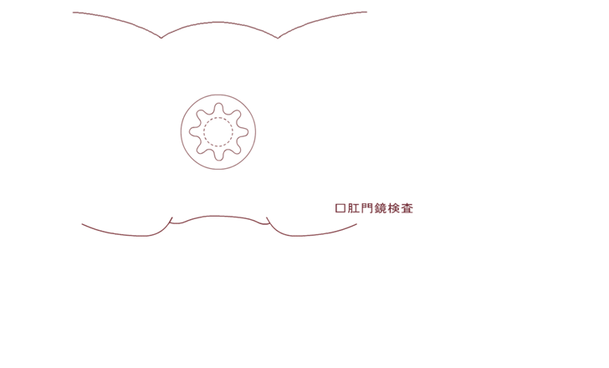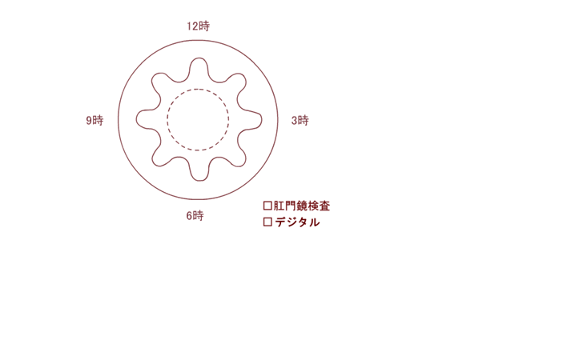

右 9時

3時 左

6時

前額断

　　　　　　　右　　　　　　左

矢状断

　　　　　　前　　　　　　　　後

**クローン病　初診時/診断時　肛門病変チェックシート　（解説）**

クローン病では肛門病変の合併率が高く、診断基準の副所見にあげられている。確実な診断は容易ではないため、クローン病に精通した内科医、小児科医、外科医、肛門科医が連携しながら診断と評価を行う必要がある。

本シートは各診療科で診察時に可能な範囲で記載し、内科、小児科、外科、肛門科が協力して作成する。

｢難治性炎症性腸管障害に関する調査研究｣（鈴木班）平成30年度分担研究報告書

第二版　｢クローン病肛門病変のすべてー診断から治療までー｣　が診療の参考となる。

以下に診察の方法、最も合併頻度の高い痔瘻、肛門周囲膿瘍の典型的所見などを示す。

診察時の体位と観察の方法

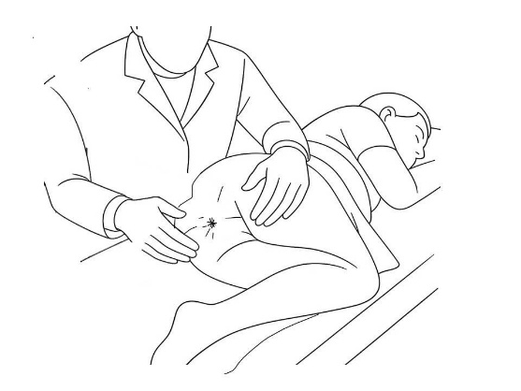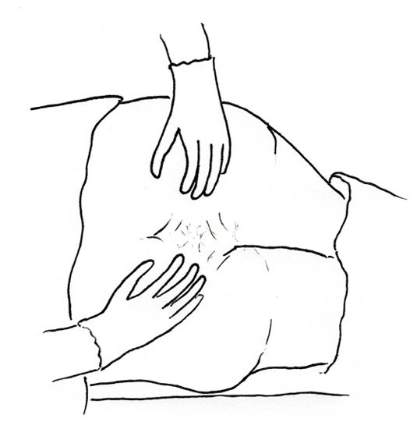

男性の顔のアップ

外来では上の模式図ように左側臥位での診察が行いやすい。その際、左側臥位で両側大腿部が腹部につくように強く体と両膝を屈曲させ、殿部はベッドの端にはみ出す程に体位をとる。この際、肛門部の皮膚を疼痛などに配慮して肛門縁付近を十分に展開して観察する。右図は麻酔下での展開例で上が腹側である。7時方向に痔瘻の２次口があり、肛門縁の十分な展開で６～７時方向の潰瘍病変を認める。

臨床症状のある肛門病変では画像による評価と外科医、肛門科医、膣瘻では婦人科での診察を考慮する。以下は参考所見である。

肛門周囲膿瘍

　膿瘍の基本的治療はドレナージと抗菌薬投与で、局所の炎症所見が乏しい極小さなものをのぞき、外科、肛門科に受診する。表在の膿瘍で、波動が明らかで容易に処置できるものは切開排膿を行い、その後経過を診て外科肛門科に受診しても良い。深部の膿瘍はＣＴ，ＭＲＩ, エコーなどの画像診断で初めて認識される場合がある。

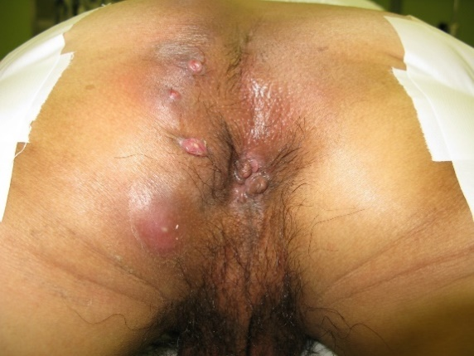

上方が腹側。2時方向には皮膚の発赤、腫脹があり、

発赤の中心には黄色の小隆起を認める(白矢印)。

触診では熱感、圧痛、波動を認めた。

そのほか4時方向、背側にかけて、痔瘻の２次口が

多発している。

痔瘻

　内科治療や抗菌薬による治療で2次口（皮膚側開口部）から排膿がないかごく少量で、局所の炎症所見が消褪、あるいは、瘢痕化し、日常生活に支障がないものは保存的治療を継続してもよい。一方、痔瘻は自然閉鎖が困難なため、上記以外の病変や内科医が判断に迷う症例では、外科、肛門科での診察を原則とする。特に、発熱などの全身症状や強い疼痛の原因となる病変、局所炎症所見が強い病変、持続的排膿がある病変、排膿がある多発病変、排便障害や便失禁を伴う病変、直腸肛門狭窄を伴う病変、CT, MRIで明らかな膿瘍を伴う病変は外科治療の対象と考えられる。また、発症後長期経過した痔瘻は外科、肛門科での診察を要する。画像検査では、多断面の画像が得られ、T2強調画像で瘻管がhigh intensityとして描出されるMRIが有用である。

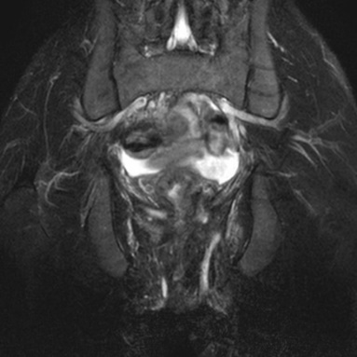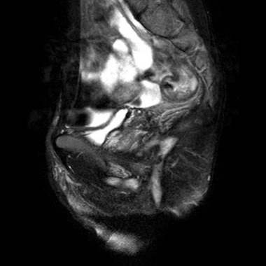

　　　　　　　　　　　　　　　　　　　　　　　　　　　　MRI　T2強調画像

　　　　　　　　　　　　　　　　　　　　　　　　　　　　　上段　左側　矢状断画像

　　　　　　　　　　　　　　　　　　　　　　　　　　　　　　　　右側　前額断画像

　　　　　　　　　　　　　　　　　　　　　　　　　　　　　下段　横断画像

　　　　　　　　　　　　　　　　　　　　　　　　　　　　　　それぞれ矢印が瘻管

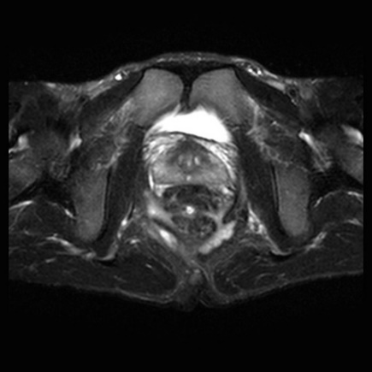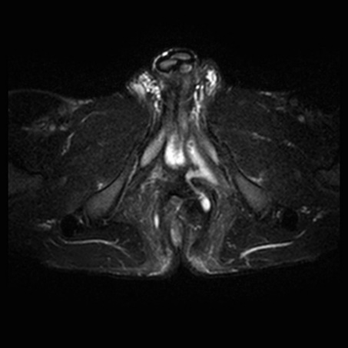

膣瘻

　多量の分泌、排ガス、疼痛や性生活の障害など日常生活に支障を来す症状がある病変では手術適応の可否を判断する必要があり、外科、婦人科に受診する。

直腸肛門狭窄

　内視鏡や示指が容易に通過しない狭窄や排便障害や失禁を伴う狭窄、また、急速に進行する狭窄、あるいは長期経過した狭窄は外科、肛門科で診察する。特に後２者で腫瘍の合併も考慮する必要がある。

直腸肛門管癌

　癌の疑いがある症例で、狭窄や疼痛などにより内視鏡検査を含めた精査が行えない症例は精査や加療を考慮し、外科、肛門科に受診する。

参考

表1. Hughesらによるクローン病肛門病変の3つの分類

|  |
| --- |
| 1. Primary lesion : 肛門部のクローン病病変   （クローン病による原発性病変＊） |
| 1. Secondary lesion 　: Primary lesionからの機械的、物理的、感染性合併症として続発する病変   （続発性病変＊） |
| 1. Incidental lesion : クローン病とは関係なく発生する病変   （通常型病変） |

表2. Hughesらによるクローン病肛門病変の分類

各病変の解説

＊Hughesのprimary lesionの日本語訳は第二版｢クローン病肛門部病変の全てー診断から治療までー｣

では “原発巣”となっていたが、痔瘻における“原発巣“と異なり、肛門部のクローン病病変を指す

ため、本シートでは“クローン病による原発性病変”とした。

また、secondary lesionの日本語訳も続発性難治性病変についても“続発性病変”とした

Anal fissure　Anal ulcer=裂肛　肛門潰瘍

Cavitating ulcer＊：腸の縦走潰瘍に似て、肛門潰瘍よりさらに幅が広く、深くなり、

下掘れ傾向の円形、卵円形の潰瘍となったもの

Aggressive ulceration＊：肛門管、周囲皮膚に広く深い潰瘍を生じる急性病変

Ulcerated edematous pile=潰瘍化した浮腫性の皮垂

Skin tag=皮垂

Anal fistula=痔瘻

Perianal abscess=肛門周囲膿瘍

Anovaginal fistula=肛門膣瘻

Pile=痔疾または痔核

Cryptitis=肛門陰窩炎

＊Cavitating ulcer, Aggressive ulcerationには適当な日本語表現がなく、英語表記のままとする

図１．クローン病に合併した肛門病変　4つのprimary lesion

　　　　Primary lesionは一般医にはややなじみが薄いと考えられ、

　　　　第二版　｢クローン病肛門病変のすべてー診断から治療までー｣から抜粋した写真を掲載する。

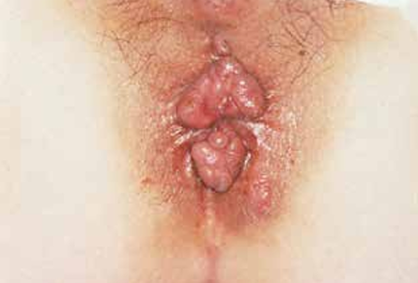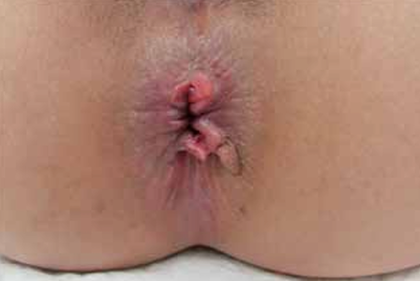

Anal fissure（白矢印）とskin tag（黄色矢印） Ulcerated edematous pile

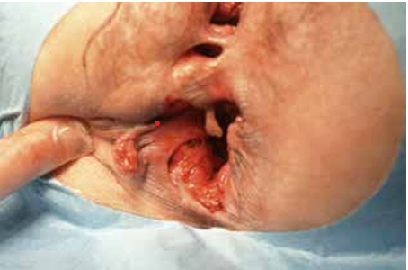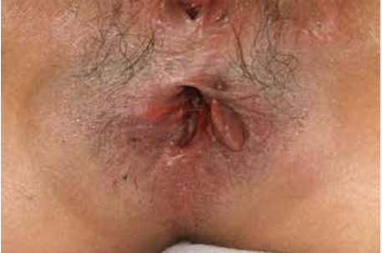

Cavitating ulcer Aggressive ulceration と肛門膣瘻（白矢印）

表3. AGA (AGA technical review：2003)によるクローン病に合併した痔瘻の分類

　　　　　　　　　　　　　　　　　　　　　　Simple fistula: 全ての項目を満たすもの

[Sandborn](https://pubmed.ncbi.nlm.nih.gov/?term=Sandborn+WJ&cauthor_id=14598268) WJ, et al. [American Gastroenterological Association Clinical Practice Committee](https://pubmed.ncbi.nlm.nih.gov/?term=American+Gastroenterological+Association+Clinical+Practice+Committee%5BCorporate+Author%5D)

AGA technical review on perianal Crohn's disease. Gastroenterology. 125:1508-30　2003

**患者さんへのアンケート　～症状と日常生活への影響について～**（　　　　年　　月　　日　記載）

**あなたの現在の症状や日常生活について教えてください。**

症状についてうかがいます。該当する項目を丸で囲んでください。

肛門もしくは肛門周囲に痛みがありますか？　　痛みなし　少し痛い　痛い　かなり痛い　耐えられない痛い

肛門もしくは肛門周囲から出血がありますか？　　　　　　　はい　　　いいえ　　わからない

肛門もしくは肛門周囲から膿もしくは分泌物が出ますか？　　はい　　　いいえ　　わからない

肛門もしくは肛門周囲が腫れていますか？　　　　　　　　　はい　　　いいえ　　わからない

肛門もしくは肛門周囲に痒みもしくは違和感がありますか？　はい　　　いいえ　　わからない

便がもれることはありますか？　　　　　　　　　　　　　　はい　　　いいえ　　わからない

便が出づらいことはありますか？　　　　　　　　　　　　　はい　　　いいえ　　わからない

現在の社会活動について最も当てはまるものに〇をつけてください。その他の場合は記載してください。

就労(　), 就学(　), 家事労働(　), 入院中(　), 自宅療養中(　), その他(　)（　　　　　　　　　 　）

日常生活への影響についてうかがいます。

肛門もしくは肛門周囲の症状のために日常生活に影響がありますか？該当する項目を丸で囲んでください。

　　　　　　　　　　　　　　　　　　　　　ない　　少し影響がある　影響がある　かなり影響がある

具体的に影響があるものに○　特に影響が大きいものには◎をつけてください。

仕事 （　　）

学業 （　　）

家事　 （　　）

運動　 （　　）

入浴　 （　　）

座ること （　　）

立っていること　 （　　）

歩くこと （　　）

排便 （　　）

外出 （　　）

パッドやガーゼが必要 （　　）

旅行　 （　　）

睡眠　 （　　）

人付き合い （　　）

性生活 （　　）

そのほか（具体的に記載してください）（　　　　　　　　　　　　　　）

そのほか肛門に関連して、気がついた症状や日常生活でお困りのことがあれば、記載してください。

　　　　（　　　　　　　　　　　　　　　　　　　　　　　　　　　　　　　　　　　　　）